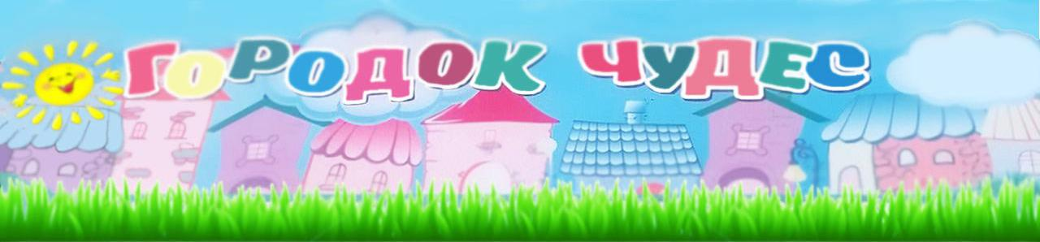
№ 2 Май 2017

Газета МБДОУ д/с №3 “Городок чудес” г. Альметьевск Республики Татарстан

День победы! | Коротко о главном | Советы специалистов | Внимание!

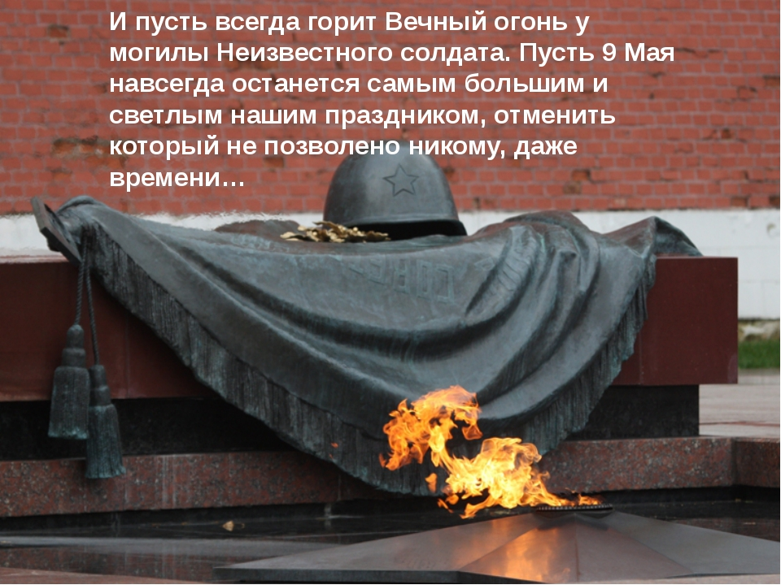

Хотим сказать «спасибо» ветеранам, кто пережил Великую Войну, За вашу седину, За ваши раны, За то, что от врага спасли страну!

Коротко о главном
День Победы!
Давно в историю ушли военные года,
Но в памяти людской они остались навсегда.
С почётом, живших в те страшные военные года мы вспоминаем,
И с благодарностью в полку бессмертном каждую весну сопровождаем!
Воспитанники и педагоги МБДОУ № 3"Городок чудес "приняли участие в акции - шествии " «Бессмертный полк».
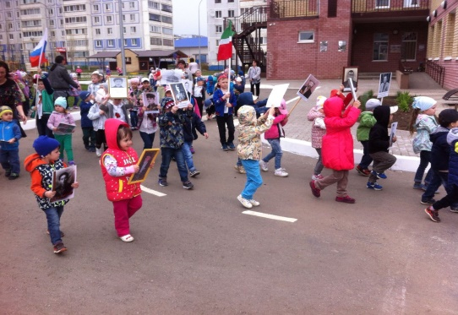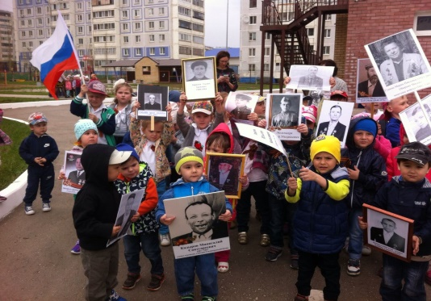
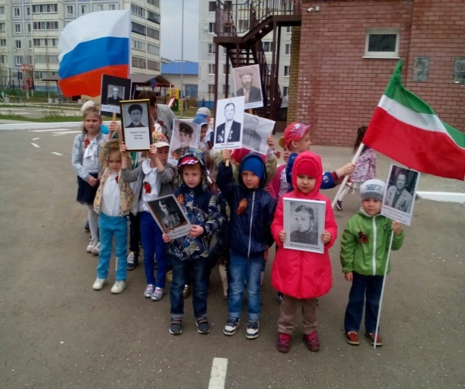

В преддверии празднования 72-годовщины Победы в Великой Отечественной войне, воспитанники детского сада, под руководством музыкального руководителя Л.А. Гайнуллиной, стали свидетелями хроники военных лет. Ребята посмотрели презентацию: «Баллада о солдате», рассказали стихотворения на военную тематику и под руководством инструктора по физической культуре М.Н. Осетриной стали участниками Смотр - конкурса строевой песни.

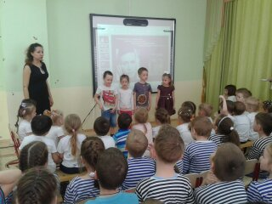

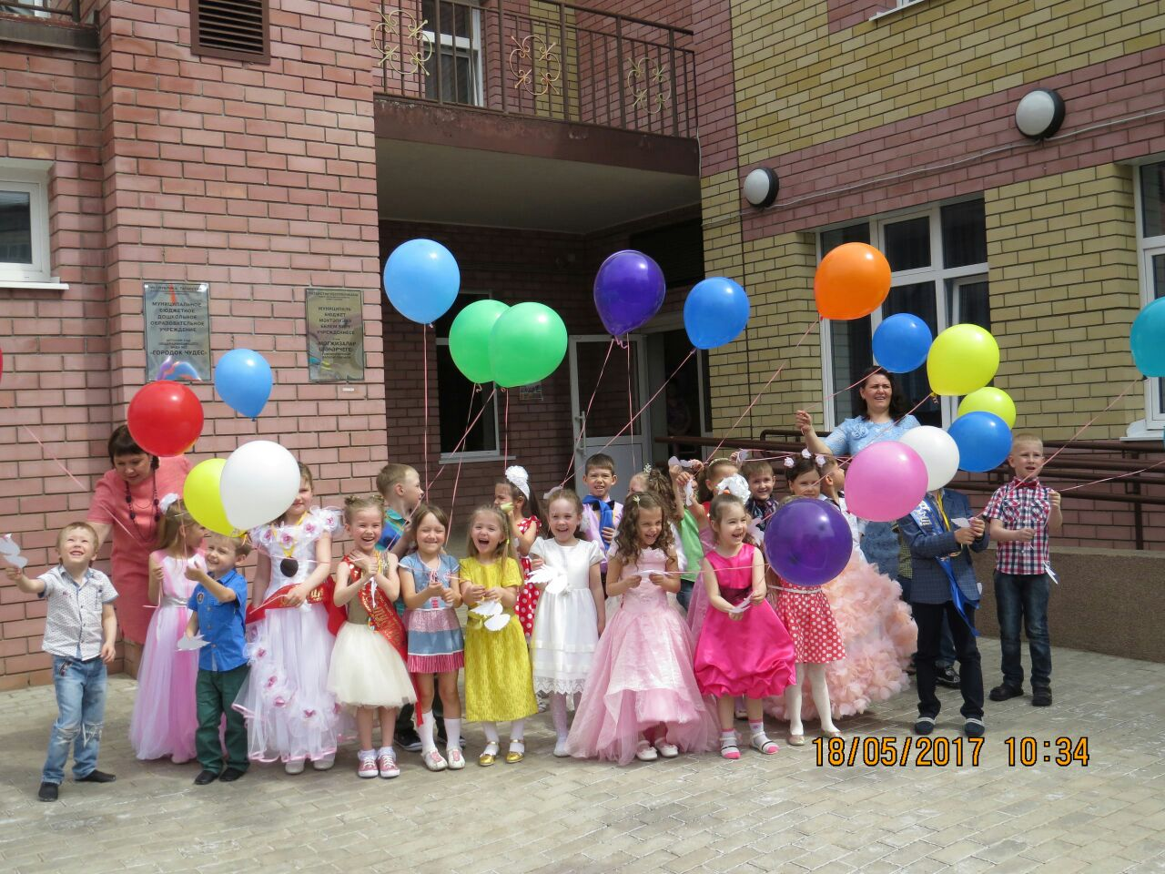
18.05.2017 года произошло первое важное событие в жизни нашего детского сада – выпускной. Дети с нетерпением ждали этот праздник. Разучивали стихи, песни, танцы под руководством своих воспитателей: Т.С. Малик и Л.М. Тарасовой, музыкального руководителя Л.А. Гайнуллиной. И вот, последние приготовления остались позади, наступил волнительный день.
Праздник прошел в форме торжественной части: поздравлений, подарков, напутствий от родителей. Всем выпускникам заведующая д/с О.С. Карасёва вручила медали «Выпускник детского сада», родителям были вручены благодарственные грамоты.
Поздравили выпускников их друзья – дети старшей группы, они прочитали стихи и пожелания. С поздравлениями пришли и самые маленькие воспитанники детского сада. Они под руководством своего воспитателя В.А. Фахреевой прочитали стихотворения и исполнили замечательный танец. Много добрых слов прозвучало от имени родителей выпускников. Они поблагодарили весь коллектив детского сада за теплое, чуткое отношение к их детям.
А затем, взяв в руки разноцветные шары, все – дети и взрослые, вышли во двор детского сада, чтобы дружно выпустить их в небо.
Впереди новый увлекательный мир «школы».
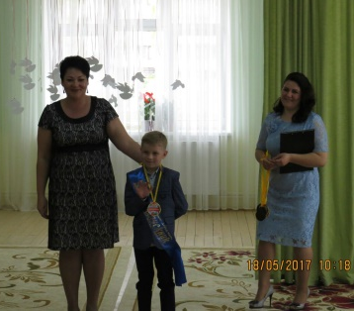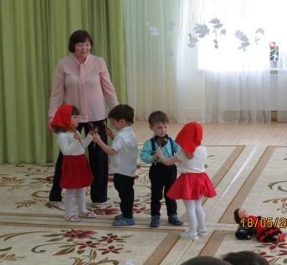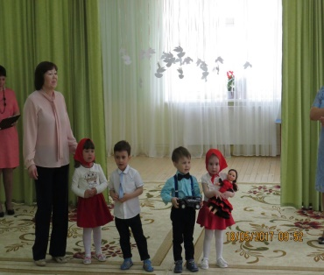
В добрый путь выпускники!
Дети нашего детского сада были активными участниками в конкурсах на городском уровне.
УРА, МЫ ПОБЕДИЛИ!!!
4 мая на базе МБДОУ № 18 «Аленький цветочек» прошел городской интеллектуальный конкурс «Юный эрудит», в котором приняли участие 24 дошкольник из детских садов № 3,15,18,26,36,37,55,63. Соревнования проходили в форме квест-игры «Пиратские приключения».
Перед участниками стояла игровая задача: спасти содержимое сундуков с затонувшего корабля «Многознайка». Ребята группы «ЛегоЛенд» под руководством своего воспитателя: Л.М. Тарасовой заняли 3 место и были награждены почетной грамотой.
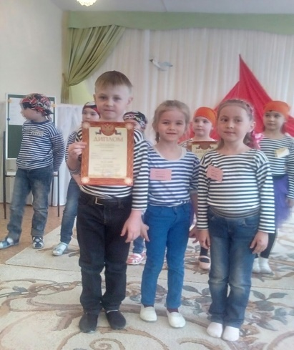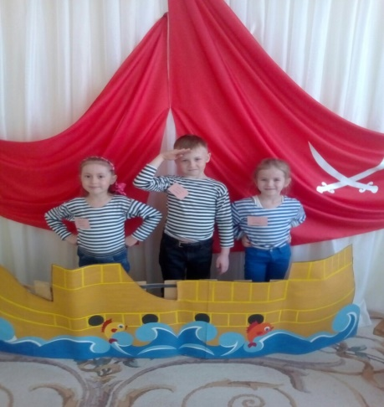

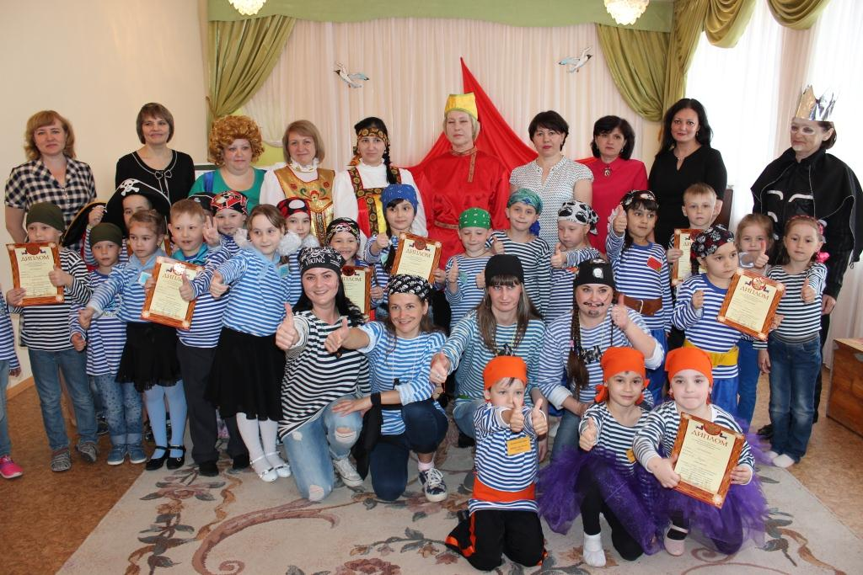
Благодарим детей, родителей и педагогов детского сада!
ТАК ДЕРЖАТЬ!

Спортивное мероприятие под названием: «Моряки» с приглашением родителей, прошло 12 мая во вторых младших группах нашего сада. Дети смогли почувствовать себя настоящими моряками и поплавать на «корабле» под чутким руководством инструктора по физической культуре Осетриной М.Н., по морским волнам.
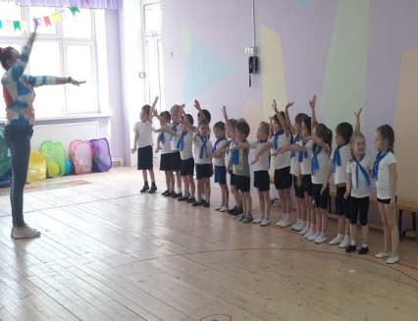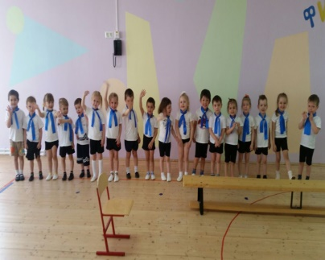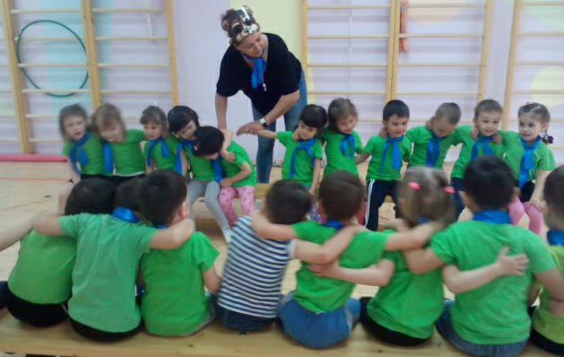

20 мая сотрудники МБДОУ № 3 «Городок Чудес» вышли на экологический субботник. На территории детского сада собрали мусор, подмели, покрасили бордюры, привели в порядок клумбы.

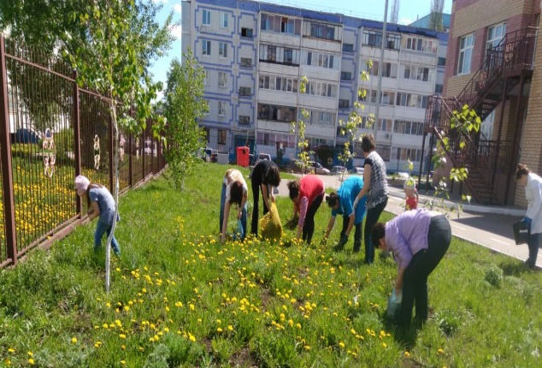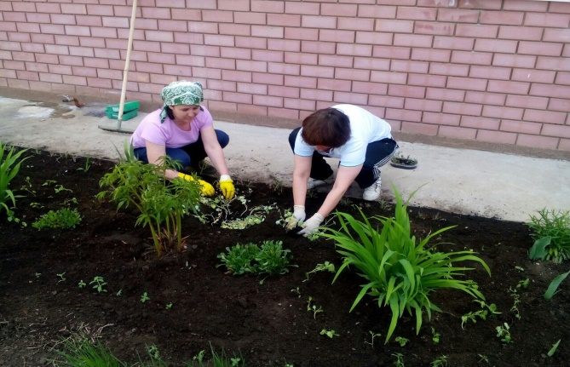
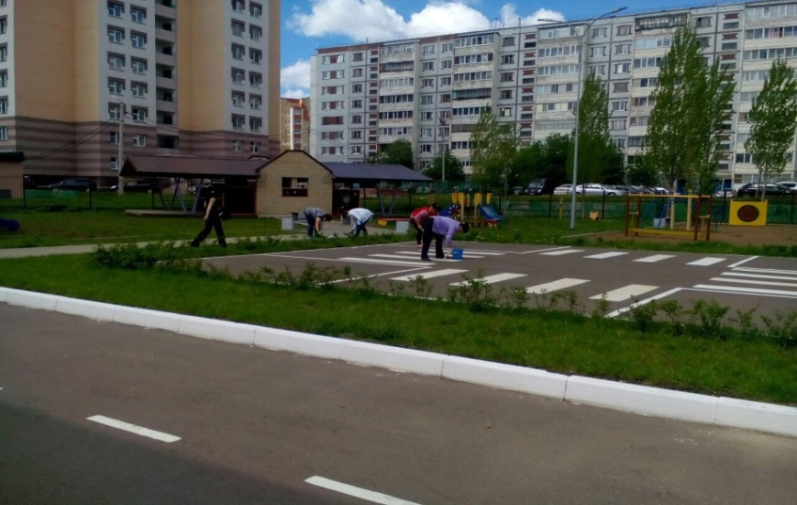
Советы психолога
Что нужно делать, если вы хотите видеть своего ребенка активным, но дружелюбным?
1) Личный пример – прежде всего. Невозможно научить ребенка дружелюбию, если вы сами демонстрируйте ему агрессивную модель поведения. Сколько бы вы не говорили правильных слов, ребенок будет ориентироваться на то, как вы себя ведете с ним и с другими людьми.
2) Больше играйте с ребенком. В игре взрослый может научить ребенка нормам поведения. Проигрывайте «острые» ситуации, используя игрушки, чтобы в игре показать правильную модель поведения. Помните, что игра – это ваша «палочка-выручалочка» на все дошкольное и все младшее школьное детство.
3) Вырабатывайте четкую последовательность реакций, чтобы сообщить о своем недовольстве. Если малыш вас ущипнул или укусил, вы должны сделать строгое лицо и строго сказать: «Кусаться (щипаться) нельзя!» Даже если он расплакался, не берите его на руки, по крайней мере минуту, строго без эмоций повторяя:: «Ты укусил маму. Кусаться нельзя». Затем возьмите на руки и успокойте. Главное – быть последовательным и реагировать каждый раз одинаково. Малыш должен запомнить, что после его укуса или щипка мама отдаляется от него. Этого достаточно, чтобы он усвоил «урок». Не ждите очень быстрых результатов, на все нужно время.
4) Ваша реакция должна следовать непосредственно за агрессивным действием. Если дело происходит в общественном месте, отведите ребенка в сторонку, присядьте рядом с ним и скажите, что вы недовольны его поведением. Фразы должны быть сформулированы предельно четко и коротко: «Мне не нравится, когда ты бьешь детей. Так делать нельзя». Достаточно 1-2 коротких предложений, которые вы повторите несколько раз твердым, строгим голосом.
5) Хвалите ребенка, когда он смог справиться с агрессией. Например, собрался отобрать игрушку, но разрешил поиграть. Или занес руку для удара, но не ударил. Молодец! Значит, начинает формироваться контроль над агрессивными действиями, и это стоит поощрять.
6) По максимуму исключите просмотр мультиков и фильмов, содержащих сцены насилия. Особенно это важно для дошкольников и младших школьников, так как в этом возрасте формируется моральное сознание, и есть большой риск закрепления стиля отношений, построенного на жестокости и агрессии. Дети копируют лишь внешнее поведение персонажа (драки и убийства), запоминают, но не понимают или не учитывают мотивы поступков «супергероев». Вот почему важно обсуждать сюжеты мультфильмов и кино с детьми. Если уж вы покупайте диск, готовьтесь к обсуждению и ответам на прямые вопросы!
7) Развивайте здоровую агрессивность. Помните, что в дозированном количестве агрессивные фантазии и игры необходимы. Они помогают ребенку осознать категории добра и зла. Помогите ему вообразить себя добрым персонажем, поиграйте. Пусть вы «понарошку» будете злым, а ваш ребенок – добрым. И пусть он вас «победит», потому что «Добро всегда побеждает!», а сражаются, чтобы защитить слабых и отстоять справедливость.
Успехов Вам!

Советы татароведа
Обучение детей татарскому языку в детском саду - одна из самых актуальных проблем в современном мире. Хорошее владение татарским языком как средством общения - веяние сегодняшнего дня: оно необходимо не только для успешной учебы в дальнейшем, но и для интеллектуального и нравственного становления дошкольников.
В нашем детском саду функционируют шесть групп, которые посещают как татары, так и дети из русскоязычных и смешанных семей. Для этих детей три раза в неделю проводятся занятия татарского языка, продолжительность которых составляет 20-30 минут в зависимости от их возраста. Ребенка с удовольствием посещают такие занятия, где в игровой форме они знакомятся с языком, культурой, историей татарского народа, смотрят мультфильмы на татарском языке, показывают кукольные театры.
Поиграйте вместе с детьми!
Пальчиковая игра: “Семья”- “Гаилә”.
Вспомним, как мы здороваемся на татарском языке?
-Исәнме, бабай. -Исәнме, әби.
-Исәнме, әти. -Исәнме, әни.
-Исәнме, малай. (Загибаем поочередно все пальчики, начиная с большого)
-Исәнме, бабай. -Исәнме, әби.
-Исәнме, әти. -Исәнме, әни.
-Исәнме, кыз. (Загибаем поочередно все пальчики, начиная с большого)
Повторяйте вместе с ребёнком песни “Туп”- “Мяч”.
Туп, туп, матур туп,
Сикер, сикер матур туп.
Бер, ике, өч, дүрт, биш,
Сикер, сикер, матур туп.


Внимание, Внимание
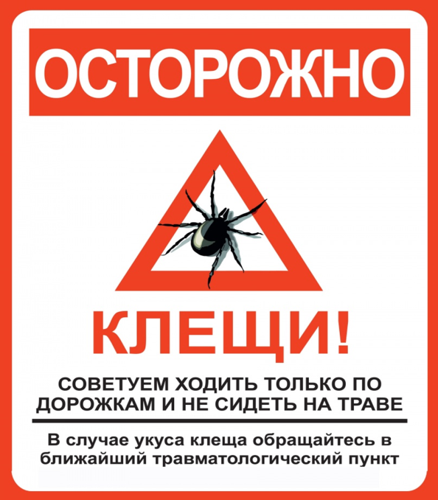
Излюбленные места укуса:
- Сгиб локтя;
- Подмышки;
- Шея;
- Кожа за ушами;
- Паховая область;
- Места, где близко проходят кровеносные сосуды и более нежная кожа.
- «Лето красное и опасное!!!!»
Вот и наступает долгожданное Лето. В летний период наших детей подстерегает повышенная опасность на игровых площадках, во дворах, в лесу, на водоемах. Этому способствуют летние поездки, любопытство детей, наличие свободного времени, а главное отсутствие контроля со стороны взрослых. Что бы дети были отдохнувшими и здоровыми надо помнить ряд правил и условий при организации отдыха с родителями, родственниками, друзьями.
Помните:
- Отдых – это хорошо. Неорганизованный отдых – плохо!
- Солнце – это прекрасно. Отсутствие тени – плохо!
- Морской воздух, купание – это хорошо. Многочасовое купание – плохо!
- Купание – прекрасное закаливающее средство. Место для купания должно быть неглубоким, ровным, с медленным течением. Прежде чем дать ребёнку возможность самостоятельно войти в воду, необходимо убедиться в том, что в данном месте нет ям, глубокой тины, коряг, острых камней. В воде вместе с ребёнком обязательно должен находиться взрослый.
- Проведите с детьми индивидуальные беседы, объяснив важные правила, соблюдение которых поможет сохранить жизнь. Постоянно будьте в курсе, где и с кем ваш ребенок, контролируйте место пребывания детей, учите детей не разговаривать с незнакомыми людьми.
- Повторите с детьми правила дорожного движения.
- Будьте предельно осторожны с огнем!
Берегите себя и своих детей!

